Họ và tên………………………………………….. Lớp:………………
KIỂM TRA THỬ CUỐI HỌC KÌ I NĂM HỌC 2024 - 2025
MÔN TOÁN - LỚP 1 (Đề số 5)
- PHẦN TRẮC NGHIỆM: ……./ 4 điểm.
Khoanh vào chữ cái đặt trước câu trả lời đúng.
1. Trong hình vẽ sau có mấy con tuần lộc: (0,5 điểm)

a. 5 b. 6 c. 7 d. 8
2. Số bé nhất trong các số 9, 5, 8, 1 là: (0,5 điểm)
a. 0 b. 1 c. 8 d. 5
3. Số thích hợp để điền vào chỗ trống trong dãy số 2, 3, …, 5 là: (0,5 điểm)
a. 4 b. 6 c. 5 d. 8
4. Số cần điền vào ô trống trong phép tính 9 - = 5 là: (0,5 điểm)
a. 3 b. 5 c. 2 d. 4
5. Hình dưới đây có dạng hình gì? (0,5 điểm)
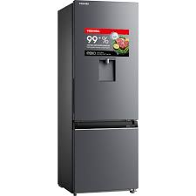
a. Hình vuông b. Khối hộp chữ nhật c. Khối lập phương d. Hình chữ nhật
6. Dãy số được xếp theo thứ tự từ bé đến lớn là: (0,5 điểm)
a. 3, 4, 9, 8 b. 0, 5, 9, 4 c. 2, 3, 7, 9 d. 7, 5, 4, 0
7. Điền số thích hợp vào dấu chấm ba chấm: 2 +….> 10 - 1 (0,5 điểm)
a. 5 b. 6 c. 7 d. 8
8. 6 - 2 + 3 = ? (0,5 điểm)
a. 7 b. 10 c. 8 d. 9

- PHẦN TỰ LUẬN: ……/ 6 điểm.
Bài 1: Tính (1 điểm)
3 + 2 = ……. 8 - 8 = …… 2 + 7 = …… 7 - 3 = ……
Bài 2: Tính (1 điểm)
2 + 3 - 4 = 5 + 3 – 2 =
Bài 3: >, <, = (1 điểm)
9 - 3 8 - 2 2 + 3 7 - 2
Bài 4: Viết phép tính thích hợp (1 điểm)
Hà có : 7 cái bánh
Hà cho bạn : 2 cái bánh
Hà còn lại : …. cái bánh?
Bài 5: . Điền số vào chỗ …….. (1 điểm)
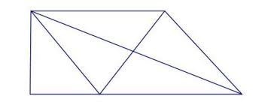 Có …….. hình tam giác
Bài 6: . Điền +, - (1 điểm)
8 3 5 = 0 5 1 2 = 4

